บทที่ 3
การออกแบบและการสร้าง
3.1 เครื่องมือที่ในการพัฒนาระบบ (Architecture Design)
กกกกกกกก3.1.1 Hardware Specification
กกกกกกกก ก) CPU : Intel(R) Core(TM) i3-2350M CPU @ 2.30 GHz
กกกกกกกก ข) Memory : 4.00 GB
กกกกกกกก3.1.2 Software Specification
กกกกกกกก ก) Adobe Dreamweaver CS6
3.2 วิเคราะห์และออกแบบระบบ
กกกกกกกก3.2.1. นำเสนอหัวข้อ
กกกกกกกก 3.2.1.1 ชื่อเรื่อง
กกกกกกกก ความงามนิรันดร์ ( Eternal Beauty Essentials )
กกกกกกกก 3.2.1.2 ความรู้พื้นฐานของผู้ใช้โปรแกรม
กกกกกกกก ผู้ใช้ในโปรแกรมนี้ต้องมีความรู้พื้นฐานมาพอสมควร ซึ่งอาจจะหาจากหนังสือหรืออินเตอร์เน็ตซึ่งอาจค้นคว้าได้ด้วยตัวเอง
กกกกกกกก 3.2.1.3 วัตถุประสงค์ของโปรแกรม
กกกกกกกก เพื่อเป็นประโยชน์ต่อการศึกษาหาความรู้ในด้านออกแบบระบบสั่งซื้อสินค้าออนไลน์ เพื่อนำไปประยุกต์ใช้กับรายวิชาอื่นได้ๆ เพื่อศึกษาค้นคว้าเกี่ยวกับโปรแกรม Adobe Dreamweaver CS6 และเพื่อเป็นแนวทางในการใช้ชีวิตประจำวัน

3.2.2 Structure Chart
ความงามนิรันดร์
( Eternal Beauty Essentials )

Contact

Home
Blogs
News
Cosmetics
Skincare
Fragrance
About
FACE
EYES
LIPS
NAILS
CLEANSER ⁄ TONERS
HAND & BODY
MAKEUP REMOVERS
EXFOLIATORS
MOISTURIZERS
FLORAL
FRUITY
CITRUS
LUSH
FOREST
BREEZE

EYE CARE
ตารางที่ 3.1 โครงสร้างโปรแกรม
3.2.3 การออกแบบระบบ
ก) โปรแกรม Adobe dreamweaver CS6
กกกกกกกก Dreamweaver เป็นโปรแกรมของบริษัท Macromedia Inc. ที่ใช้สำหรับออกแบบ และพัฒนาเว็บไซต์ เว็บเพจและ เว็บ แอปพลิเคชั่น ด้วยโปรแกรม Dreamweaver เราสามารถที่จะออกแบบและพัฒนาเว็บไซต์โดยการเขียนโค๊ดภาษา HTML หรือใช้เครื่องมือ ที่โปรแกรม Dreamweaver มีให้ ซึ่งเครื่องมือเหล่านี้จะสร้างโค้ดภาษา HTML ให้เราโดย อัตโนมัติ โดยที่เราไม่จ าเป็นต้องเขียนโค๊ดภาษา HTML เอง ในปัจจุบันโปรแกรม Dreamweaver นอกจากจะสนับสนุน การใช้งานกับภาษา HTML และยังสนับสนุนการใช้งานร่วมกับเทคโนโลยีทางด้านเว็บอื่นๆ ด้วย เช่น CSS และ Java Script เป็นต้น การสร้างเว็บแอปพลิเคชั่น (Web Application) ด้วยโปรแกรม Dreamweaver นั้นสามารถที่จะสร้าง การ ติดต่อกับฐานข้อมูลและดึงข้อมูลจากฐานข้อมูลโดยไม่จำเป็นที่ต้องเขียนโค้ดของเซิร์ฟเวอร์สคริปต์ (Server Script)เลย ตัว โปรแกรมจะสร้างให้เองโดยอัตโนมัติซึ่งจะทำให้เวลาที่ใช้ในการพัฒนาเว็บแอปพลิเคชั่นนั้นน้อยลง

การเปิดโปรแกรม
คลิก start -> All Programs -> Adobe Dreamweaver CS6 ดังตัวอย่างด้านล่าง
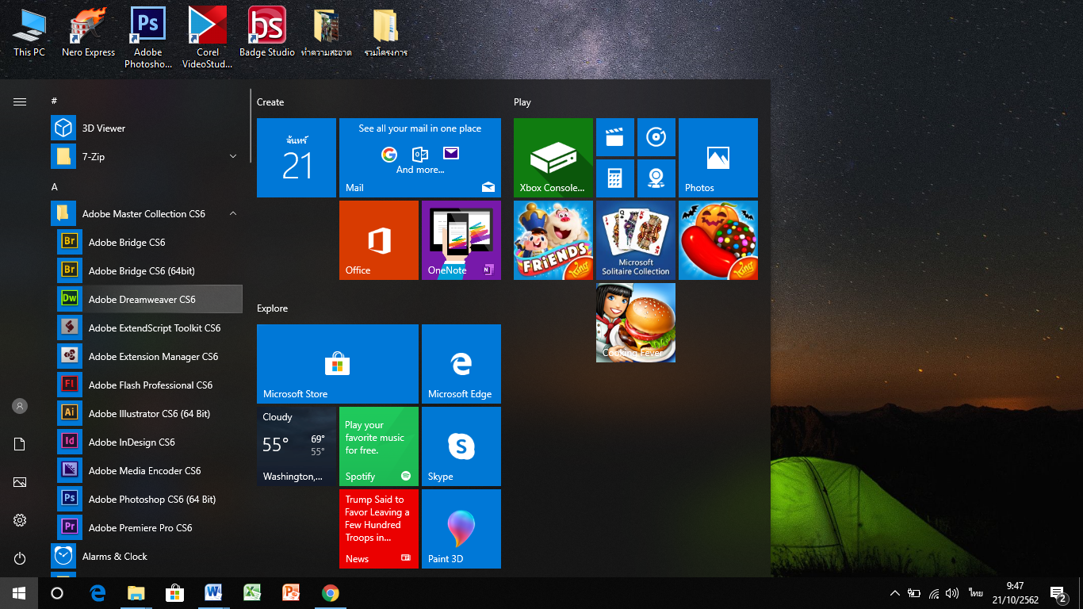

รูปที่ 3.19 การเปิดโปรแกรม

ส่วนประกอบของ welcome screen
หลังจากเปิดโปรแกรมขึ้นมาจะปรากฏหน้าต่าง welcome screen ซึ่งแบ่งออกเป็น 3 กลุ่มหลัก ดังภาพด้านล่าง ดังนี้
A. เปิดไฟล์งานเก่าที่เคยเรียกใช้งาน (open a recent ltem)
B. สร้างงานใหม่ (create new) ใช้สำหรับสร้างไฟล์งานใหม่ ซึ่งสามารถเลือกสร้างไฟล์งานได้หลายชนิด ไม่ว่าจะเป็น ไฟล์ html, php, asp,หรือ JavaScript
C. สร้างงานสำเร็จรูป (create from samples) สร้างเว็บเพจใหม่โดยใช้ไฟล์ตัวอย่าง ที่โปรแกรมจัดเตรียมเอาไว้ให้ หรือที่เรียกกันว่า เทมเพลท (template) มีให้เลือกใช้มากมายหลายประเภท
A
B
C
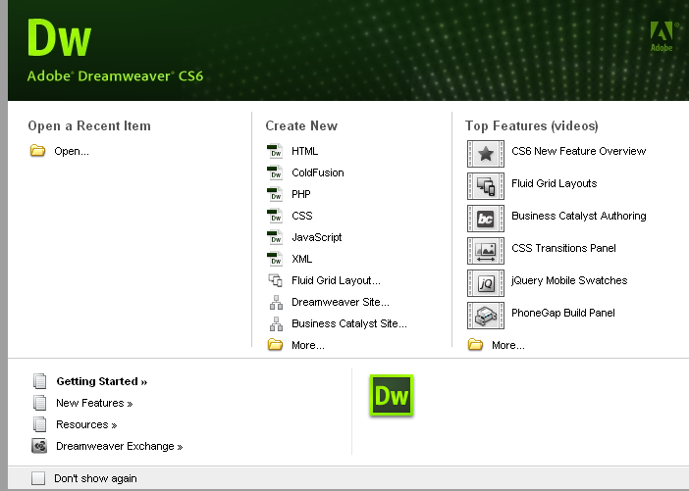

รูปที่ 3.20 ส่วนประกอบของ welcome screen
ส่วนประกอบหน้าจอโปรแกรม Adobe Dreamweaver CS6
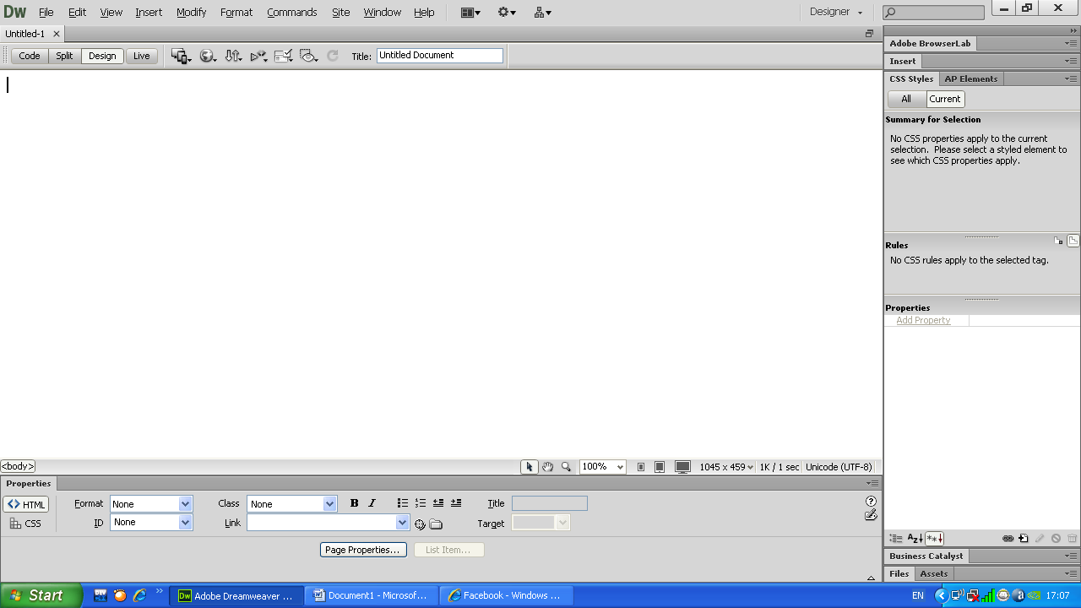

รูปที่ 3.21 ส่วนประกอบของ Adobe Dreamweaver CS6
1. แถบเมนูหลัก (Menu bar) เป็นแถบรวมรวมคำสั่งทั้งหมดของโปรแกรม โดยแบ่งคำสั่งทั้งหมดออกเป็นหมวดหมู่ตามลักษณะของการใช้งาน
2. แถบเครื่องมือ (Insert Bar) เป็นแหล่งรวมเครื่องมือซึ่งใช้ในการวางออบเจ็กต์ชนิดต่าง ๆ ลงบนหน้าเว็บเพจ เช่น ข้อความ รูปภาพ ลิงค์ รูปเคลื่อนไหว เป็นต้น โดยจะแบ่งเป็นกลุ่มคำสั่งเพื่อให้ใช้งานได้สะดวก
ซึ่งจะประกอบด้วยกลุ่มคำสั่งดังนี้
- Common ใช้วางออบเจ็กต์ที่ต้องใช้งานบ่อย ๆ เช่น รูปภาพ ตาราง ไฟล์มัลติมีเดีย เป็นต้น
- Layout ใช้วางออบเจ็กต์ที่ใช้จัดโครงสร้างของเว็บเพจ เช่น ตาราง เฟรม และ AP element (หรือเลเยอร์)
- Forms ใช้วางออบเจ็กต์ที่ใช้ในการสร้างแบบฟร์อมรับข้อมูล เช่น ช่องรับข้อความ ปุ่มตัวเลือกต่าง ๆ เป็นต้น
- Data ใช้วางคำสั่งที่ใช้การจัดการฐานข้อมูล และดึงข้อมูลจากฐานข้อมูลมาแสดงบนเว็บเพจ
- Sary ใช้วางออบเจ็กต์ที่ใช้เทคโนโลยีของ Ajax
- jQuery Mobile ใช้สร้างหน้าเพจที่แสดงบนอุปกรณ์มือถือและแท็บเล็ตโดยใช้เทคโนโลยีแบบ jQuery
- InContext Edting ใช้สร้างออบเจ็กต์ที่ช่วยอำนวยความสะดวกให้ผู้ใช้งานสามารถแก้ไขเว็บเพจได้
- Text ใช้สำหรับจัดปรับแต่งหรือจัดรูปแบบของตัวอักษรและข้อความสะดวกให้ผู้ใช้งาน เช่น หัวเรื่อง ตัวหน้า ตัวเอียง รวมทั้งแทรกสัญลักษณ์พิเศษต่าง ๆ เช่น $ (Dollar) © (Copyright) เป็นต้น
- Favorites เป็นกลุ่มที่สามารถเพิ่มปุ่มคำสั่งที่ใช้บ่อยจากกลุ่มอื่น ๆ เข้ามาเก็บไว้ใช้งานเอง เพื่อความสะดวกในการใช้งาน
3. พื้นที่สร้างงาน (Document area) เป็นส่วนที่ใช้สร้างหน้าเว็บเพจ ใส่เนื้อหา และองค์ประกอบต่าง ๆ
ของเว็บเพจ ซึ่งสามารถเลือกเปิดพื้นที่สร้างงานได้ด้วยกัน 4 มุมมอง
- มุมมองออกแบบ (Design View) ใช้แก้ไขและจัดวางเนื้อหาต่าง ๆ ลงบน เว็บเพจ
- มุมมองโค้ด (Code View) ใช้สำหรับเปิดดูคำสั่งต่าง ๆ เช่น HTML PHP ASP และ JSP และสามารถแก้ไขคำสั่งต่าง ๆ ได้ตามต้องการ
- มุมมองโค้ดและออกแบบ (Code and Design View หรือ Split) แสดงทั้งแบบมุมมองออกแบบ และมุมมองโค้ดพร้อมกัน สามารถปรับขนาดพื้นที่ของแต่ละส่วนได้โดยคลิกลากที่เส้นแบ่งระหว่างทั้ง 2 ส่วนนี้
- มุมมองแสดงเว็บเพจเหมือนดูบนเบราเซอร์ (Live View) แสดงหน้าเว็บเพจเหมือนดูบนเบราเซอร์ทั้งในส่วนของ JavaScript และ Plugin
4. หน้าต่าง properties inspector เป็นหน้าต่างเล็ก ๆ ที่อยู่ด้านล่างสุดของหน้าจอโปรแกรม เป็นส่วนที่ใช้งานมากที่สุด เนื่องจากเป็นส่วนที่ใช้กำหนดคุณสมบัติสำคัญ ๆ ของออบเจ็กต์ที่วางในหน้าเว็บเพจ เช่น ตำแหน่ง ขนาด และสี
5. กลุ่มหน้าต่างพาเนล (Panels) เป็นหน้าต่างเล็ก ๆ ที่รวบรวมเครื่องมือไว้เป็นกลุ่มตามหน้าที่ที่เกี่ยวข้อง ทำให้ใช้งานได้สะดวกขึ้น
6. แถบสถานะ (Status Bar) เป็นแถบที่อยู่ทางด้านล่างของหน้าต่าง ๆ Document ประกอบด้วย 2 ส่วน คือ ด้านซ้ายเป็น Tag Selector ส่วนด้านขวาเป็นเครื่องมือต่าง ๆ
หลักสำคัญก่อนการสร้างเว็บเพจ
- เลือกรูปแบบพื้นที่ทำงาน(Workspace) ให้เหมาะสม
- จัดการกับหน้าต่างไฟล์
- เตรียมโฟลเดอร์สำหรับสร้างเว็บไซต์
- สร้าง Define Site เพื่อจัดระบบให้ข้อมูล
การบันทึกเว็บเพจ
1.คลิกเลือกคำสั่ง File - > Save (หรือกดคีย์ลัด Ctrl+S)
- ถ้าต้องการบันทึกเว็บเพจเดิมให้เป็นชื่อใหม่ เลือกคำสั่ง Save As
- ถ้าต้องการบันทึกเว็บเพจทั้งหมดที่เปิดใช้งานอยู่ เลือกคำสั่ง Save All
2. เปิดเข้าไปยังโฟลเดอร์หลักที่จัดเก็บเว็บไซต์และโฟลเดอร์ย่อยที่จะใช้เก็บไฟล์
3. ตั้งชื่อไฟล์ที่ต้องการ (กรณีหน้าแรกของเว็บไซต์ ต้องตั้งเป็น Index.html เท่านั้น นอกจากนั้นตั้งชื่อตามชนิดของไฟล์งาน)
4. เลือกประเภทไฟล์ที่จะบันทึกเป็น html
5. คลิกปุ่ม Save

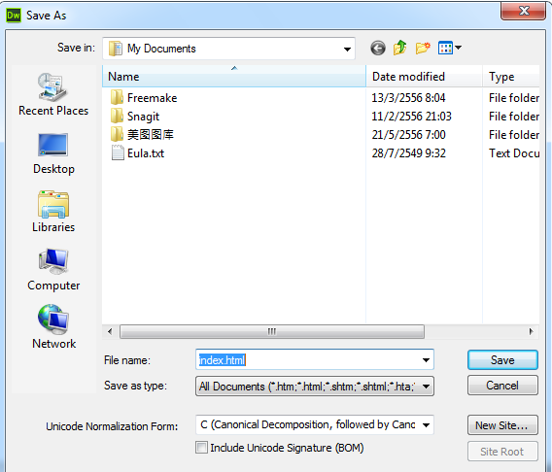
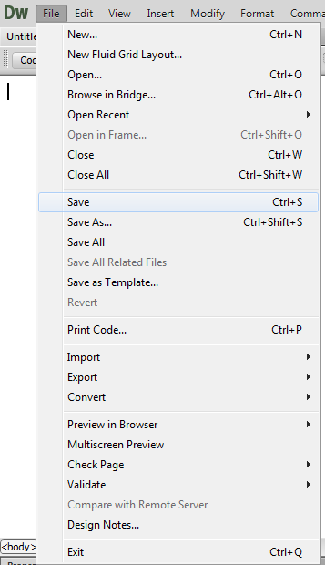

รูปที่ 3.22 การบันทึกเว็บเพจ

